2019-02-11

Ökning av kommersiella gästnätter i Jämtland Härjedalen trots sommarens bränder
Sammanställningen av 2018 års kommersiella gästnätter visar en glädjande ökning. En procent kan tyckas som en liten andel, men när den totala volymen är närmare 3,1 miljoner gästnätter i Jämtland Härjedalen så innebär 1% en ökning motsvarande över 38 000 gästnätter. Och detta trots sommarens bränder som fick gäster på väg till Jämtland Härjedalen att ändra sina planer.
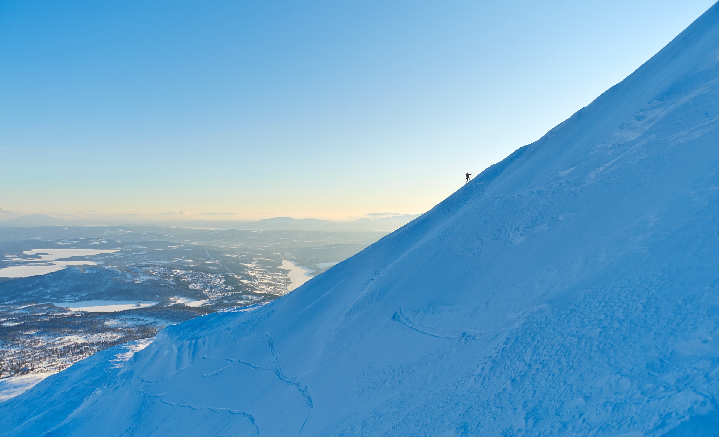
Bland de målgrupper som ökade mest märks t ex Danmark och Storbritannien som ökade 18% (+8 300 gn) respektive 15% (+ 3 500 gn), troligen tack vare den ökade kännedom som information i anslutning till direktlinjerna med easyJet vintertid bidragit med. Belgien är den marknad som ökat mest i faktiskt antal gästnätter. Närmare 11 000 fler gästnätter än föregående år gav en ökning med 86%. Belgarnas favoritområden i Jämtland Härjedalen är Åre, Funäsfjällen, Vemdalen och framförallt Lofsdalen.
”- I Lofsdalen har vi samarbetat med agenter och medverkat på mässor med inriktning mot den belgiska och nederländska marknaden i flera år. Målgruppen lockas av stillheten och närheten till naturen och bokar gärna guidade turer som till exempel björnsafari”, berättar Maria Hasselgren, VD på Destination Lofsdalen.
Antalet norska gästnätter ökar i Östersund
Tyvärr ser vi en minskning i antalet norska gästnätter med -3% (-11 500 gn). Norrmännen är vår mest betydande utlandsmarknad eftersom de utgör 53% av det totala antalet utländska gästnätter i regionen. I Östersund ökar dock norrmännen 2018 jämfört med 2017 med 13%, vilket motsvarar nästan 13 000 gästnätter. Totalt hade Östersund 112 000 norska gästnätter under 2018.
Ökning trots omständigheter
Förutom sommarens bränder finns andra faktorer som ”om inte om hade varit” skulle ha kunnat gett ett än mer positivt slutresultat. Eftersom Östersund arrangerar VM i skidskytte nu i mars så arrangerades ingen världscup-tävling hösten 2018 vilket får effekter i det totala resultatet för 2018. En annan faktor som påverkar resultatet är att regionen hade tidig snö under 2017, vilket innebar en tidig säsongsöppning jämfört med 2018.
Nationella och regionala siffror
I de siffror som Tillväxtverket gått ut med för 2018 finns en resultatskillnad jämfört med regionens egna beräkningar. Detta beror på att en stor aktör i regionen förändrat sitt sätt att rapportera in gästnätter till SCB. Från Jämtland Härjedalen Turisms sida är beslutet att hålla fast vid tidigare rapporteringsmetod där ägarnätter fortsatt tas med för så kallat Förmedlat boende (privata stugor och lägenheter som lämnats till aktör för uthyrning) för att få ett resultat som är jämförbart med tidigare år. Vem som äger ett boende som till övervägande del nyttjas för uthyrning påverkar inte om det är en gästnatt eller ej enligt JHTs synsätt. Skillnaden i beräkningssätt motsvarar 128 600 gästnätter.
* Kommersiellt boende omfattar hotell, camping, vandrarhem, stugbyar och förmedlade stugor och lägenheter.

Mer information: anne.adsten@jht.se | 070-327 39 09

